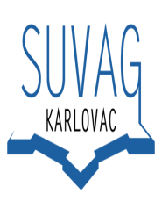

**Poliklinika za rehabilitaciju slušanja i govora SUVAG Karlovac**

Alfreda Krupe 2, 47000 Karlovac, tel:047/ 613 455

oib: 42168832714

IBAN: HR 33 2340009 1110026895

U Karlovcu, 4.11.2019.

**OBAVIJEST O REZULTATIMA JAVNOG**

**NATJEČAJA ZA PRIJEM U RADNI ODNOS**

(objava na Hrvatskom zavodu za zapošljavanje dana 14.10.2019)

Poliklinika Suvag Karlovac obavještava kandidate koji su dostavili ponude na natječaj

za poslove:

- radnog mjesta magistar logopedije jedan (1) izvršitelj (m/ž) na neodređeno vrijeme, puno radon vrijeme da je nakon provedenog natječaja izabrana:

**Linda Karem, magistar logopedije**

Svim kandidatima koji su se prijavili na javni natječaj zahvaljujemo na iskazanom

interesu za radom u Polikilinici SUVAG Karlovac.

Poliklinika Suvag Karlovac